2001年全国普通高等学校招生统一考试
上海化学试卷
考生注意：
1．本试卷满分l50分，考试时问120分钟·
2．本考试设试卷和答题纸两部分，试卷包括试题与答题要求；所有答题必须涂(选择
题)或写(非选择题)在答题纸上；做在试卷上一律不得分。
3．答题前，考生务必在答题纸上用钢笔或圆珠笔清楚填写姓名、准考证号，并将核对后的条形码贴在指定位置上。
4．答题纸与试卷在试题编号上是一一对应的，答题时应特别注意，不能错位。
第Ⅰ卷（共75分）
相对原子质量：H—l C—12 N—14 O－16 Mg－24
S—32 K—39 Fe—56 I—127 Cl—35.5
一、选择题（本题共10分），每小题2分，只有一个正确选项，答案涂写在答题纸上。
1．漂粉精的有效成分是
A Ca(OH)₂ B Ca(ClO)₂ C CaCl₂ D CaCO₃

2．美国科学家将两种元素铅和氪的原子核对撞，获得了一种质子数为118、中子数为175的超重元素，该元素原子核内的中子数与核外电子数之差是
A 57 B 47 C 61 D 293

3．下列物质不属于“城市空气质量日报”报道的是
A 二氧化硫 B 氮氧化物 C 二氧化碳 D 悬浮颗粒

4．下列分子的电子式书写正确的是
A 氨 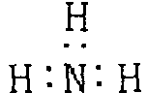 B 四氯化碳 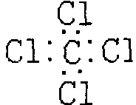
C 氮 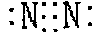 D 二氧化碳 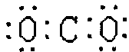

5．下列科学家中，为我国化学工业作出重大贡献的是
A 邓稼先 B 李四光 C 华罗庚 D 侯德榜

二、选择题（本题共36分），每小题3分，只有一个正确选项，答案涂写在答题纸上。
6．下列物质属于分子晶体的化合物是
A 石英 B 硫磺 C 干冰 D 食盐

7．铜片和锌片用导线连接后插入稀硫酸中，锌片是
A 阴极 B 正极 C 阳极 D 负极
第28届国际地质大会提供的资料显示，海底有大量的天然气水合物，可满足人类 1000年的能源需要。天然气水合物是一种晶体，晶体中平均每46个水分子构建成8个笼，每个笼可容纳五个CH₄分子或1个游离H₂O分子。根据上述信息，完成第8、9题：

8．下列关于天然气水合物中两种分子极性的描述正确的是
A 两种都是极性分子
B 两种都是非极性分子
C CH₄是极性分子，H₂O是非极性分子
D H₂O是极性分子，CH₄是非极性分子

9．若晶体中每8个笼只有6个容纳了CH₄分子，另外2个笼被游离H₂O分子填充，则天然气水合物的平均组成可表示为
ACH₄·14H₂O B CH₄·8H₂O C CH₄·(23/3)H₂O D CH₄·6H₂O

10．标准状况下H₂S和O₂混合气体100mL，经点燃后反应至完全，所得气体经干燥
后，恢复到原来状况时体积为10mL，该10mL气体可能是
A H₂S、SO₂ B O₂ C H₂S D SO₃

11．碱金属与卤素所形成的化合物大都具有的性质是
① 高沸点 ② 能溶于水 ② 水溶液能导电 ④ 低熔点 ⑤ 熔融状态不导电
A ①②③ B ③④⑤ C ①④⑤ D ②③⑤

12．下列离子在溶液中因发生氧化还原反应而不能大量共存的是
A H₃O＋、NO₃－、Fe^{2＋}、Na＋ B Ag＋、NO₃－、Cl－、K＋
C K＋、Ba^{2＋}、OH－、SO₄^{2－} D Cu^{2＋}、NH₄＋、Br－、OH－

13.下列反应的离子方程式错误的是
A 向碳酸氢钙溶液中加人过量氢氧化钠
Ca^{2＋}＋2HCO₃－＋2OH－===CaCO₃↓＋2H₂O＋CO₃^{2－}
B 等体积等物质的量浓度的氢氧化钡溶液与碳酸氢按溶液混合
Ba^{2＋}＋2OH－＋NH＋＋HCO₃－===BaCO₃↓＋NH₃·H₂O＋H₂O
C 氢氧化铝与足量盐酸反应 Al(OH)₃＋3H＋===Al^{3＋}＋3H₂O
D 过量CO₂通入氢氧化钠溶液中 CO₂＋2OH－===CO₃^{2－}＋H₂O

14．氯化铁溶液与氢氧化铁胶体具有的共同性质是
A 分散质颗粒直径都在l～100nm之间 B 能透过半透膜
C 加热蒸干、灼烧后都有氧化铁生成 D 呈红褐色

15．下列实验中用错试剂的是
A 用稀盐酸清洗做焰色反应的镍铬丝
B 用酒精萃取碘水中的碘
C 用稀硝酸洗去残留在试管壁上的铜
D 用碱石灰吸收氨气中的水蒸气

16．设N_{A}为阿佛加德罗常数，下列说法不正确的是
A 标准状况下的22.4L辛烷完全燃烧，生成二氧化碳分子数为8N_{A}
B 18g水中含有的电子数为10N_{A}
C 46g 二氧化氮和46g四氧化二氮含有的原子数均为3N_{A}
D 在1L2mol/L的硝酸镁溶液中含有的硝酸根离子数为4N_{A}

17．2001年9月1日将执行国家食品卫生标准规定，酱油中3一氯丙醇
（ClCH₂CH₂CH₂OH）含量不得超过1ppm。相对分子质量为94.5的氯丙醇（不含主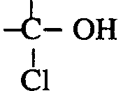结构）共有
A 2种 B 3种 C 4种 D 5种

三、选择题（本题共20分），每小题4分，每小题有一个或两个正确选项。只有一个正确选项的，多选不给分；有两个正确选项的，选对一个给2分，选错一个该小题不给分，答案涂写在答题纸上。
18．下列各组物质的稀溶液相互反应，无论是前者滴入后者，还是后者滴入前者，反应现象都相同的是
A NaHSO₄和Ba(OH)₂ B AlCl₃和NaOH
C NaAlO₂和H₂SO₄ D Ba(HCO₃)₂和Ba(OH)₂

19．将0.1mol/L的醋酸钠溶液20mL与0.1mol/L盐酸10rnL混合后，溶液显酸性，则溶液中有关微粒的浓度关系正确的是
A c (Ac－)＞c (Cl－)＞c (H＋)＞c (HAc)
B c (Ac－)＞c (Cl－)＞c (HAc)＞c（H＋）
C c (Ac－)＝c (Cl＋)＞c (H＋)＞c (HAc)
D c (Na＋)＋c (H＋)＝c (Ac－)＋c (Cl－)＋c (OH－)
20．为更好地表示溶液的酸碱性，科学家提出了酸度（AG）的概念，AG＝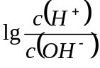，则下列叙述正确的是
A 中性溶液的AG＝0
B 酸性溶液的AG＜0
C 常温下0.lmol/L氢氧化钠溶液的AG＝12
D 常温下0.lmol/L盐酸溶液的AG＝12

21．已知短周期元素的离子。_{a}A^{2＋}、_{b}B＋、_{c}C^{3－}、_{d}D－都具有相同的电子层结构，则下列叙述正确的是
A 原子半径 A＞B＞D＞C B 原子序数 d＞c＞b＞a
C 离子半径 C＞D＞B＞A D 单质的还原性 A＞B＞D＞C

22．C₈H₁₈经多步裂化，最后完全转化为C₄H₈、C₃H₆、C₂H₄、C₂H₆、CH₄五种气体的混合物。该混合物的平均相对分子质量可能是
A 28 B 30 C 38 D 40

第Ⅱ卷（共84分）
四、（本题共24分）
23．化学实验中，如使某步中的有害产物作为另一步的反应物，形成一个循环，就可不再向环境排放该种有害物质。例如：
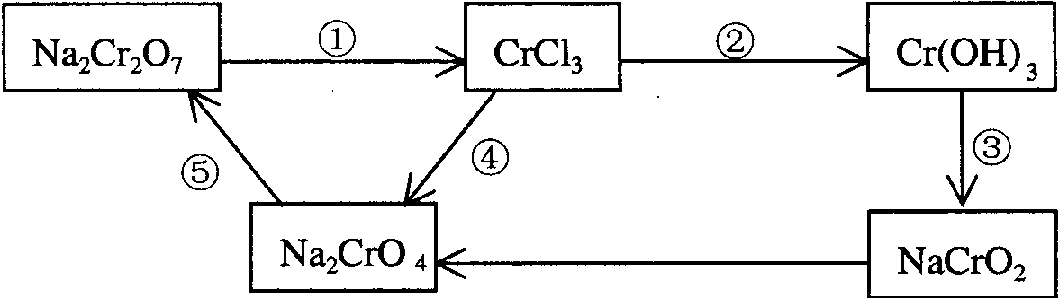
（l）在上述有编号的步骤中，需用还原剂的是 ，需用氧化剂的是 （填编号）。
（2）在上述循环中，既能与强酸反应又能与强碱反应的两性物质是 （填化学式）
（3）完成并配平步骤①的化学方程式，标出电子转移的方向和数目：
口Na₂Cr₂O₇＋口KI＋口HCl→口CrCl₃＋口NaCl＋口KCl＋口I₂＋口

24．某化学反应2AB＋D在四种不同条件下进行，B、D起始浓度为见反应物A的浓度（mol/L）随反应时间（min）的变化情况如下表：
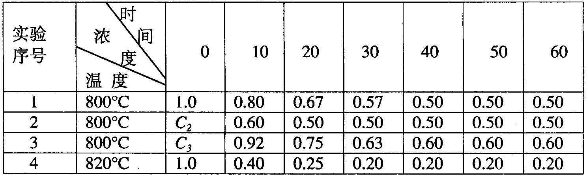
根据上述数据，完成下列填空：
（1）在实验1，反应在10至20分钟时间内平均速率为 mol/(L·min)。
（2）在实验2，A的初始浓度C₂＝ mol/L，反应经20分钟就达到平衡，可推测实验2中还隐含的条件是 。
（3）设实验3的反应速率为V₃，实验1的反应速率为V₁，则V₃ V₁（填＞、＝、＜），且C₃ 1.0mol/L（填＞、＝、＜）
（4）比较实验4和实验1，可推测该反应是 反应（选填吸热、放热）。理由是

25．请阅读下列短文：
在含羰基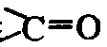的化合物中，羰基碳原子与两个烃基直接相连时，叫做酮。当两个烃基都是脂肪烃基时，叫脂肪酮，如甲基酮 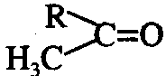；都是芳香烃基时，叫芳香酮；如两个烃基是相互连接的闭合环状结构时，叫环酮，如环己酮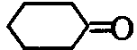 。
像醛一样，酮也是一类化学性质活泼的化合物，如羰基也能进行加成反应。加成时试剂的带负电部分先进攻羰基中带正电的碳，而后试剂中带正电部分加到羰基带负电的氧上，这类加成反应叫亲核加成。
但酮羰基的活泼性比醛羰基稍差，不能被弱氧化剂氧化。
许多酮都是重要的化工原料和优良溶剂，一些脂环酮还是名贵香料。
试回答：
（1）写出甲基酮与氢氰酸（HCN）反应的化学方程式
（2）下列化合物中不能和银氨溶液发生反应的是。（多选扣分）
（a）HCHO （b）HCOOH （c）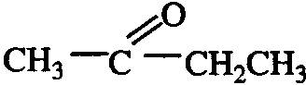 （d）HCOOCH₃
（3）有一种名贵香料一一一灵猫香酮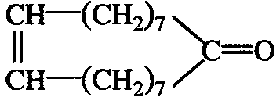是属于 （多选扣分）
（a）脂肪酮 （b）脂环酮 （c）芳香酮
（4）樟脑也是一种重要的酮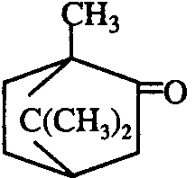，它不仅是一种家用杀虫剂，且是香料、塑料、医药工业重要原料，它的分子式为 。

五、（本题共24分）
26．用实验确定某酸HA是弱电解质。两同学的方案是：
甲：① 称取一定质量的HA配制0.lmol/L的溶液100mL；
② 用pH试纸测出该溶液的pH值，即可证明HA是弱电解质。
乙：① 用已知物质的量浓度的HA溶液、盐酸，分别配制pH＝l的两种酸溶液各100mL；
② 分别取这两种溶液各10mL，加水稀释为100mL；
③ 各取相同体积的两种稀释液装入两个试管，同时加入纯度相同的锌粒，观察现象，即可证明HA是弱电解质。
（1）在两个方案的第①步中，都要用到的定量仪器是
（2）甲方案中，说明HA是弱电解质的理由是测得溶液的pH 1（选填＞、＜、＝）
乙方案中，说明HA是弱电解质的现象是 （多选扣分）
（a）装HCl溶液的试管中放出H₂的速率快；
（b）装HA溶液的试管中放出H₂的速率快；
（c）两个试管中产生气体速率一样快。
（3）请你评价：乙方案中难以实现之处和不妥之处
、
（4）请你再提出一个合理而比较容易进行的方案（药品可任取），作简明扼要表述。

27．利用天然气合成氨的工艺流程示意如下：
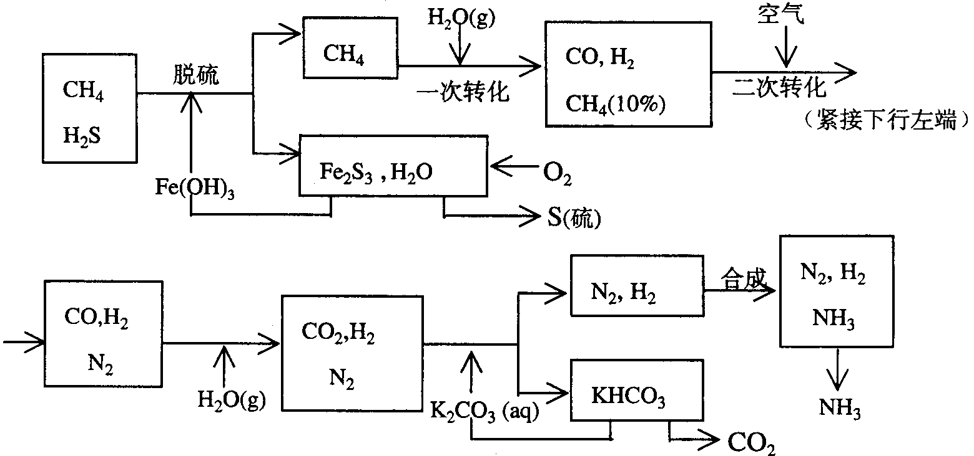
依据上述流程，完成下列填空：
（1）天然气脱硫时的化学方程式是
（2）n mol CH₄经一次转化后产生CO 0.9n mol、产生H₂ mol（用含n的代数式表示）
（3）K₂CO₃（aq）和 CO₂反应在加压下进行，加压的理论依据是 （多选扣分）
（a）相似相溶原理 （b）勒沙特列原理 （c）酸碱中和原理
（4）由KHCO₃分解得到的CO₂可以用于
（写出CO₂的一种重要用途）。
（5）整个流程有三处循环，一是Fe(OH)₃循环，二是K₂CO₃（aq）循环，请在上述流程图中标出第三处循环（循环方向、循环物质）。

六、（本题共20分）
28．某有机物 A（C₄H₆O₅）广泛存在于许多水果内，尤以苹果、葡萄、西瓜、山楂内为多。该化合物具有如下性质：
① 在25℃时，电离常数K₁＝3.99×10^{－4}，K₂＝5.5×10^{－6}
②A＋RCOOH（或ROH）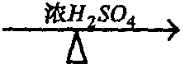有香味的产物
③1molA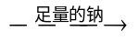慢慢产生l.5mol气体
④A在一定温度下的脱水产物（不是环状化合物）可和溴水发生加成反应
试回答：
（l）根据以上信息，对A的结构可作出的判断是 （多选扣分）
（a）肯定有碳碳双键 （b）有两个羧基
（c）肯定有羟基 （d）有－COOR官能团
（2）有机物A的结构简式（不含－CH₃）为
（3）A在一定温度下的脱水产物和溴水反应的化学方程式：
（4）A的一个同类别的同分异构体是

29．为扩大现有资源的使用效率，在一些油品中加入降凝剂J，以降低其凝固点，扩大燃料油品的使用范围。J是一种高分子聚合物，它的合成路线可以设计如下，其中A的氧化产物不发生银镜反应：
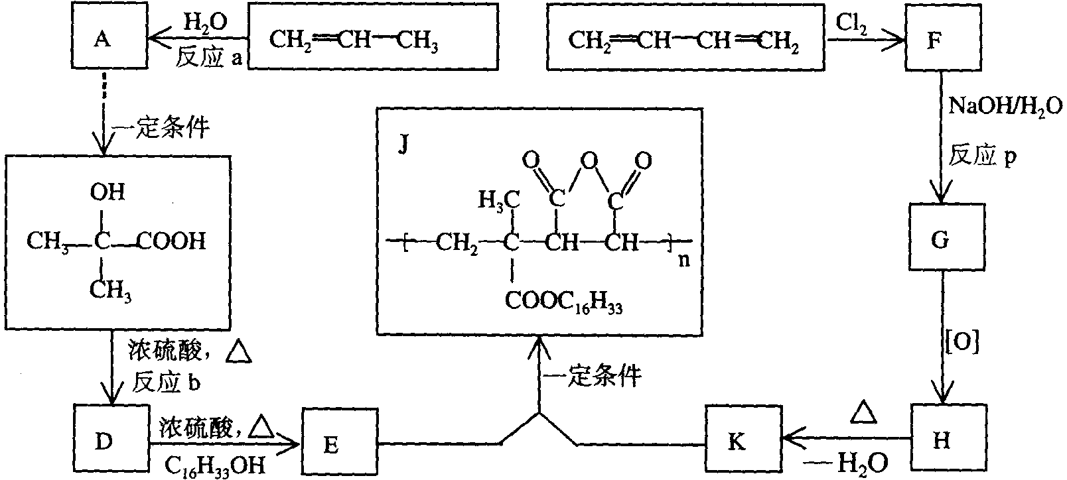
试写出：
（l）反应类型；a 、b 、P
（2）结构简式；F 、H
（3）化学方程式：D→E
E＋K→J

七、（本题共16分）
30．为了预防碘缺乏病，国家规定每千克食盐中应含有40～50毫克的碘酸钾。为检验某种食盐是否为加碘的合格食盐，某同学取食盐样品428克，设法溶解出其中全部的碘酸钾。将溶液酸化并加入足量的碘化钾淀粉溶液，溶液呈蓝色，再用0.030mol/L的硫代硫酸钠溶液滴定，用去18.00mL时蓝色刚好褪去。试通过计算说明该加碘食盐是否为合格产品。有关反应如下：
IO₃－＋5I－＋6 H＋===3I₂＋3H₂O
I₂＋2S₂O₃^{2－}===2I－＋S₄O₆^{2－}

31．已知Fe₂O₃在高炉中有下列反应：Fe₂O₃＋CO===2FeO＋CO₂
反应形成的固体混和物（Fe₂O₃、FeO）中，元素铁和氧的质量比用 m_{Fe}︰m_{O}表示。
（1）上述固体混和物中，m_{Fe}︰m_{O}不可能是 （选填 a、b、c多选扣分）
（a）21︰9 （b）21︰7.5 （c） 21︰6
（2）若m_{Fe}︰m_{O}＝21︰8，计算Fe₂O₃被CO还原的百分率
（3）设 Fe₂O₃被CO还原的百分率为A％，则A％和混和物中m_{Fe}︰m_{O}的关系式为（用含m_{Fe}、m_{O}的代数式表示）。
A％＝
请在下图中画出A%和m_{Fe}/m_{O}关系的图形。
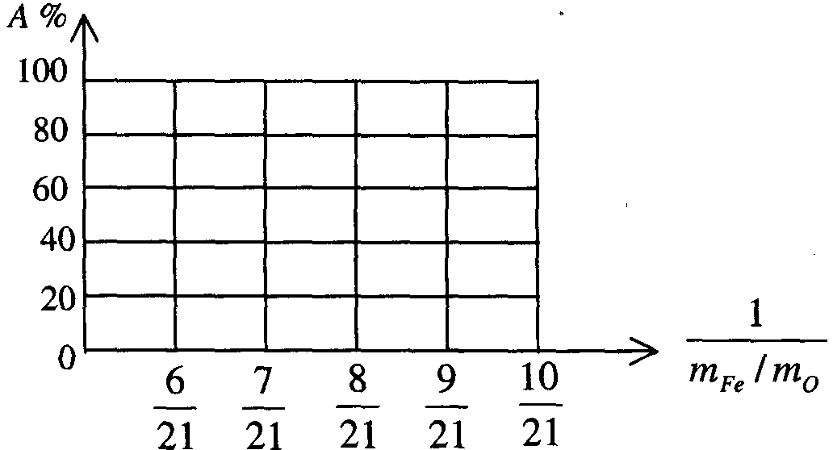
（4）如果 Fe₂O₃和CO的反应分两步进行：
3Fe₂O₃＋CO===2Fe₃O₄＋CO₂ ；Fe₃O₄＋CO→3FeO＋CO₂
试分析反应形成的固体混和物可能的组成及相应的m_{Fe}︰m_{O}
（令m_{Fe}︰m_{O}＝21︰a，写出a的取值范围）。将结果填入下表。
混和物组成（用化学式表示） | a的取植范围

